ชื่อโครงงาน: ระบบแจ้งเตือนการรับประทานยา

รายวิชา 242-308 Computer Engineering Prepare Project

ภาคการศึกษา 2/2560

**รายชื่อผู้จัดทำ**  
นายมาซรัน ยะมิง รหัสนักศึกษา 5835512083

อาจารย์ที่ปรึกษา ดร.ฐิตินันท์ เกลี้ยงสุวรรณ

อาจารย์ที่ปรึกษาร่วม ผศ. ดร.อภิชาติ หีดนาคราม

ภาควิชาวิศวกรรมคอมพิวเตอร์ คณะวิศวกรรมศาสตร์  
มหาวิทยาลัยสงขลานครินทร์

**ชื่อโครงงาน** โครงงานระบบแจ้งเตือนการรับประทานยา

**ผู้จัดทำ**  นายมาซรัน ยะมิง 5835512083

**ภาควิชา** วิศวกรรมคอมพิวเตอร์

**ปีการศึกษา** 2560

บทคัดย่อ

โครงงานฉบับนี้เสนอการพัฒนาโปรแกรมที่เรียกว่า “ระบบแจ้งเตือนการรับประทานยา” แนวคิดของการทำโครงงานนี้เพื่อต้องการพัฒนาโปรแกรมที่ช่วยผู้ที่มีอาการหลงๆ ลืมๆ โดยมีการแจ้งเตือนผ่านแอปพลิเคชั่นซึ่งจะเน้นไปที่การดูแลสุขภาพ ซึ่งโปรแกรมนี้มีระบบฐานข้อมูลที่ทำหน้าที่จัดเก็บข้อมูลเกี่ยวกับยา ระบบ Login ระบบติดต่อกับโรงพยาบาล ระบบจัดเก็บข้อมูลสุขภาพ ระบบประเมินอาการและวิธีการรักษาเบื้อต้น ทำให้ผู้ใช้สามารถนำข้อมูลที่ได้จากการวิเคาะห์เพื่อหาซื้อยาหรือวิธีการรักษาได้อย่างทันท่วงที อีกทั้งยังมีระบบการแจ้งเตือนสำหรับการรับประทานยา เพื่อให้มีการรับประทานยาอย่างสม่ำเสมอและต่อเนื่อง

ระบบแจ้งเตือนการรับประทานยาสามารแบ่งส่วนการพัฒนาได้ออกเป็น 2 ส่วนคือ ส่วนการพัฒนาโปรแกรมจะเขียนด้วยภาษา JAVA ในส่วนที่สองจะเป็นการพัฒนาระบบฐานข้อมูลที่สร้างขึ้น

**Project Title**  Medicine Notification System

**Author**  Mr.Masran yaming 5835512083

**Department** Computer Engineering

**Academic Year** 2560

Abstract

This project offers the development of a program called "Medicine Notification System". The concept of this project is to develop a program that helps people with forgetful symptoms and with the notification through the app. The application will be focus on health care. This program has a database system that save information about medicines, Login system, hospital contact system, health information system, symptom evaluation system and initial treatment method. Users can quickly and easily find information from the application to buy a medicine or fine treatment method. There is also a notification system for taking medicine to have taking medicine regularly and continuously.

The medicine notification system is divided into two parts: the first part is the development of the program is written in JAVA language and the second part is the development of the database system.

กิตติกรรมประกาศ

โครงงานระบบแจ้งเตือนการรับประทานยา นี้ได้รับความเอื้อเฟื้อ และการเอาใจใส่จากอาจารย์ ดร.ฐิตินันท์ เกลี้ยงสุวรรณ ซึงเป็นอาจารย์ที่ปรึกษาโครงงานรวมถึงคณาจารย์และบุคลากรภาควิชาวิศวกรรมคอมพิวเตอร์ ที่ได้ให้ความรู้และแนวทางต่างๆในการทำโครงงานอันเป็นประโยชน์ต่อการทำโครงงานนี้มาโดยตลอดจึงขอขอบพระคุณมา ณ ที่นี้

ผู้จัดทำ

นายมาซรัน ยะมิง

23 มกราคม 2560

**สารบัญ**

บทคัดย่อ ii

Abstract iii

กิตติกรรมประกาศ iv

บทที่ 1 บทนำ 1

1.1 ความเป็นมา 1

1.2 วัตถุประสงค์ของโครงงาน 1

1.3 ขอบเขตของโครงงาน 1

Prepare Project 1

Project I 1

Project II 2

1.4 ขั้นตอนในการดำเนินงาน 2

1.5 ประโยชน์ที่คาดว่าจะได้รับ 2

1.6 สถานที่ทำโครงงาน 2

1.7 เครื่องมือที่ใช้ในการพัฒนา 2

บทที่ 2 ความรู้พื้นฐาน 3

2.1 แอนดรอยด์ (Android) 3

2.1.1 ข้อดีและข้อเสียของ Android 4

2.2 Java 5

2.2.1 ข้อดีและข้อเสียของ Java 5

2.2.2 แอพพลิเคชั่นที่ใกล้เคียง 6

บทที่ 3 รายละเอียดการทำงาน 9

3.1 System Specification 9

3.1.1 Input Specification 9

3.1.2 Output Specification 9

3.2 System Architecture 10

3.3 System Design 10

3.3.1 Use Case diagram 10

3.3.2 Flow chart 11

3.3.3 การออกแบบ GUI ของระบบ 12

3.4 System Implementation 13

**สารบัญ(ต่อ)**

3.5 แผนการดำเนินงาน Prepare Project 16

3.6 แผนการดำเนินงาน Project I 17

3.7 แผนการดำเนินงาน Project II 18

บทที่ 4 ผลการทดลองและสรุปผล 19

4.1 ผลการดำเนินงาน 19

4.2 สรุปผล 21

4.3 ปัญหาและอุปสรรค 22

4.4 ข้อเสนอแนะ / แนวทางการพัฒนาต่อ 22

บรรนานุกรม 23

ภาคผนวก 24

**สารบัญรูปภาพ**

รูปที่ 2‑1 ระบบปฏิบัติการ Android 3

รูปที่ 2‑2 สัญลักษณ์โปรแกรม JAVA 5

รูปที่ 2‑3 แอปแจ้งเตือนกินยาที่มีทั้งหมด 6

รูปที่ 2‑4 ภายในแอปพลิเคชั่นจะมีการให้กรอกเวลาและชนิดยา 7

รูปที่ 2‑5 แสดงรายการที่เราสั่งให้มีการแจ้งเตือน 7

รูปที่ 2‑6 สามารถเลือกเปลี่ยนภาษาได้ 8

รูปที่ 3‑1 การเชื่อมต่อของระบบ 10

รูปที่ 3‑2 Use Case diagram 10

รูปที่ 3‑3 ขั้นตอนการทำงานของระบบแบบ Flow chart 11

รูปที่ 3‑4 โค๊ดการทำงานบางส่วนของไฟล์ Help.java 13

รูปที่ 3‑5 โค๊ดการทำงานบางส่วนของไฟล์ Main_activity.java 14

รูปที่ 3‑6 โค๊ดการทำงานบางส่วนของไฟล์ MapsActivity.java 15

รูปที่ 3‑7 โค๊ดการทำงานบางส่วนของไฟล์ Remine.java 15

รูปที่ 4‑1 หน้าหลักของแอพพลิเคชั่น 19

รูปที่ 4‑2 หน้าหลักของฟังก์ชั่นฉุกเฉิน 20

รูปที่ 4‑3 หน้าหลักของฟังก์ชั่นค้นหาร้านขายยาและโรงพยาบาล 20

รูปที่ 4‑4 หน้าหลักของฟังก์ชั่นแจ้งเตือนการรับประทานยา 21

# บทนำ

ในบทนี้จะกล่าวถึงความเป็นมาของโครงงาน ระบบแจ้งเตือนการรับประทานยา รวมไปถึงตถุประสงค์ของโครงงาน ขอบเขตของโครงงานและขั้นตอนการดำเนินการของโครงงาน รวมถึงรายละเอียดของโครงงาน

## ความเป็นมา

เนื่องจากปัจจุบันร้านขายยาเป็นร้านที่ผู้ป่วยเลือกใช้บริการได้ง่ายและสะดวกรวดเร็ว จึงมีร้านขายยาเพิ่มขึ้นมากมายในท้องตลาดซึ่งร้านขายยาทุกร้านจะมีชนิดของตัวยาและเวลาในการรับประทานยาที่เหมาะสมต่างกันออกไปส่งผลให้ผู้บริโภคมีการหลงลืมการรับประทานยาจึงทำให้เกิดความคิดในการจัดทำโครงงาน ระบบแจ้งเตือนการรับประทานยา ขึ้นเพื่อแจ้งเตือนให้ผู้บริโภครับประทานยาได้ตรงต่อเวลาโดยสามารถค้นหาร้านยาบริเวณใกล้เคียงสามารถติดต่อกับโรงพยายาลได้ทันทีในกรณีฉุกเฉิน

## วัตถุประสงค์ของโครงงาน

* ให้ข้อมูลเกี่ยวกับโรคและยา
* เพื่อช่วยให้ผู้ป่วยสามารถทานยาได้ตรงตามเวลา
* เพื่อให้ผู้ป่วยสามารถหาร้านยาบริเวณใกล้เคียง
* เพื่อให้ผู้ป่วยสามารถติดต่อกับโรงพยาบาลได้ทันทีในกรณีฉุกเฉิน

## ขอบเขตของโครงงาน

### Prepare Project

* ศึกษาโปรแกรม Android studio
* ออกแบบ GUI
* รวบรวมข้อมูลเกี่ยวยาและโรค

### Project I

* ออกแบบและสร้างโปรแกรมที่ใช้แจ้งเตือนเวลารับประทานยา
* ระบบสามารถติดต่อไปยังโรงพยาบาลได้ในกรณีฉุกเฉิน
* สามารถค้นหาร้านยาบริเวณใกล้เคียง

### Project II

* สามารถวิเคราะอาการของโรคและวิธีการรักษาเบื้องต้นได้
* พัฒนาจากโครงงานที่ 1 เพื่อให้ระบบสามารถรองรับการทำงานได้มากยิ่งขึ้น
* ทดสอบระบบและแก้ไขข้อบกพร่อง

## ขั้นตอนในการดำเนินงาน

* ศึกษาหลักการทำงาน การใช้งาน โปรแกรม Android studio
* ออกแบบและสร้างหน้า Application เพื่อนำมาใช้งาน
* ออกแบบและจัดทำฟังก์ชั่นต่างๆให้กับตัวโปรแกรม
* ทำการตรวจสอบและปรับปรุง Application

## ประโยชน์ที่คาดว่าจะได้รับ

* เพื่อเป็นการช่วยเหลือให้ผู้ป่วยสามารถรับประทานยาได้ตรงตามประเภทของยา
* เพื่อเพิ่มความสะดวกและรวดเร็วในการค้นหาร้านยาบริเวณใกล้เคียง
* ผู้ใช้สามารถติดต่อกับโรงพยาบาลได้ทันที่เมื่อเกิดเหตุฉุกเฉิน

## สถานที่ทำโครงงาน

ห้องปฏิบัติการคอมพิวเตอร์ (ห้องโครงงาน) ภาควิชาวิศวกรรมคอมพิวเตอร์ คณะวิศวกรรมศาสตร์ มหาวิทยาลัยสงขลานครินทร์ วิทยาเขตภูเกต

## เครื่องมือที่ใช้ในการพัฒนา

Hardware

* Notebook Computer Intel Core i-7 M 2.5 GHz, 8 GB of RAM
* Mobile phone

Software

* + Android studio
  + JAVA

# ความรู้พื้นฐาน

บทนี้จะกล่าวถึงความรู้พื้นฐานที่ได้การศึกษาเกี่ยวข้องกับการสร้าง Android Application ซึ่งจะกล่าวถึงเครื่องมือต่างๆ ภาษา ความรู้พื้นฐานที่ใช้ในการทำ Android Application

## แอนดรอยด์ (Android)



รูปที่ 2‑1 ระบบปฏิบัติการ Android

แอนดรอยด์ [1] (อังกฤษ: Android) เป็นระบบปฏิบัติการสำหรับอุปกรณ์พกพา เช่น โทรศัพท์มือถือแท็บเล็ตคอมพิวเตอร์ เน็ตบุ๊ก ทำงานบนลินุกซ์ เคอร์เนล เริ่มพัฒนาโดยบริษัทแอนดรอยด์จากนั้นบริษัทแอนดรอยด์ถูกซื้อโดย Google และนำแอนดรอยด์ไปพัฒนาต่อ ภายหลังถูกพัฒนาในนามของOpen Handset Alliance ทาง Google ได้เปิดให้นักพัฒนาสามารถแก้ไข source code ต่าง ๆ ด้วยภาษาจาวา และควบคุมอุปกรณ์ผ่านทางชุด Java libraries ที่ Google พัฒนาขึ้น แอนดรอยด์ได้เป็นที่รู้จักต่อสาธารณชนเมื่อวันที่ 5 พฤศจิกายน พ.ศ. 2550 โดย Google ได้ประกาศก่อตั้ง Open Handset Alliance กลุ่มบริษัทฮาร์ดแวร์, ซอฟต์แวร์ และการสื่อสาร 48 แห่งที่ร่วมมือกันเพื่อพัฒนา มาตรฐานเปิด สำหรับอุปกรณ์มือถือลิขสิทธิ์ของโค้ดแอนดรอยด์นี้จะใช้ในลักษณะของซอฟต์แวร์เสรีโทรศัพท์เครื่องแรกที่สามารถใช้งานระบบปฏิบัติการแอนดรอยด์ได้คือ HTC Dream ออกจำหน่ายเมื่อ 22 ตุลาคม 2551 ความสามารถใหม่ของแอนดรอยด์ 2.3 ที่เพิ่มขึ้นมาคือ Near field communication

### ข้อดีและข้อเสียของ Android

**ข้อดีของ Android**

1. ความเข้ากันได้ระหว่างมือถือกับระบบ : ด้วยความที่เป็น Open-Sourceทำให้ค่ายมือถือสามารถหาทางออกร่วมกันในแง่ข้อกำหนดขั้นต่ำที่จะใช้ Android และด้วยความที่เป็นOpen-Source จึงเริ่มดัดแปลงให้ใช้กับ Netbook ได้

2. ราคา : Open-Source ไม่มีค่าใช้จ่ายในการใช้และยังเข้ากันได้กับตัวเครื่องเนื่องจากร่วมกันผลิต ดังนั้นต้นทุนผลิตจึงต่ำ และตัวแอนดรอยด์

3. สามารถพัฒนาเองโดยไม่ต้องส่งคืนไปให้ที่บริษัทใหญ่ในต่างประเทศเหมือนเทคโนโลยีอื่น ๆ ก่อนหน้า เนื่องจากเป็นระบบเปิด จึงสามารถพัฒนาได้เองในส่วนของซอฟต์แวร์ภายในเครื่องนั้น 90% จากต่างประเทศ และอีก 10% เป็นของคนไทย โดยใช้ platform android ที่สามารถพัฒนาโปรแกรมต่าง ๆ ได้อย่างแทบไม่มีขีดจำกัด ตัวพัฒนาโปรแกรมใน android (SDK) สามารถดาวน์โหลดมาใช้ได้โดยไม่เสียค่าใช้จ่าย และไม่ได้มีข้อจำกัดเหมือน iphone ที่เวลาโอนถ่ายข้อมูลระหว่างโทรศัพท์กับคอมพิวเตอร์ต้องต่อสาย และโอนข้อมูลผ่าน itune เท่านั้น

4. หากเปรียบเทียบกับ iphone แล้ว Android เน้นในเรื่องการใช้งานแอปพลิเคชั่นที่หลากหลายสามารถตกแต่งได้ตามความชอบ

5. สามารถใช้งานด้วยนิ้วได้สะดวกและลื่นไหล

6. สามารถทำงานได้เร็วกว่า windows mobile มีความเร็วถ้าเทียบกับ iphone

**ข้อเสียของ Android**

1. เนื่องจาก Android เป็นใหม่ที่เกิดขึ้นในตลาดโปรแกรมจะสามารถใช้ได้กับระบบที่ยังไม่เยอะมีโปรแกรมเสริมให้เลือกน้อย การพัฒนาอาจจะล่าช้ากว่าcommercial software เมื่อระบบพัฒนาถึงจุด ๆ หนึ่ง แต่ไม่ได้เป็นปัญหากับผู้ใช้เนื่องจากผู้ใช้คงไม่ได้อัพเกรดระบบมากนัก

2. Process : ไม่สามารถปิด Process เองได้

ถ้าเปิดโปรแกรมอะไรขึ้นมาจะรันผลอยู่แบบนั้นตลอดซึ่งจะทำให้เครื่องช้าลงเรื่อย ๆ ต้องมาลงโปรแกรมTask Manager คอยปิด Process ทำให้ยุ่งยากมากขึ้น

3. เมื่อเทียบกับ WindowMobile ในแง่ความแพร่หลายของโปรแกรม, การใช้งาน GPS และการใช้งานร่วมกับคอมพิวเตอร์ที่เป็น Windows

## Java



รูปที่ 2‑2 สัญลักษณ์โปรแกรม JAVA

Java [2] หรือ Java programming language คือภาษาโปรแกรมเชิงวัตถุพัฒนาโดย เจมส์ กอสลิง

และวิศวกรคนอื่น ๆ ที่บริษัท ซัน ไมโครซิสเต็มส์ ภาษานี้มีจุดประสงค์เพื่อใช้แทนภาษาซีพลัสพลัส C++ โดยรูปแบบที่เพิ่มเติมขึ้นคล้ายกับภาษาอ็อบเจกต์ทีฟ ซี Objective-C แต่เดิมภาษานี้เรียกว่า ภาษาโอ๊ก Oak ซึ่งตั้งชื่อตามต้นโอ๊กใกล้ที่ทำงานของ เจมส์ กอสลิง แล้วภายหลังจึงเปลี่ยนไปใช้ชื่อ &quot;จาวา&quot; ซึ่งเป็นชื่อกาแฟแทน จุดเด่นของภาษา Java อยู่ที่ผู้เขียนโปรแกรมสามารถใช้หลักการของ Object-Oriented Programming มาพัฒนาโปรแกรมของตนด้วย Java ได้ภาษา Java เป็นภาษาสำหรับเขียนโปรแกรมที่สนับสนุนการเขียนโปรแกรมเชิงวัตถุ OOP:Object-Oriented Programming โปรแกรมที่เขียนขึ้นถูกสร้างภายในคลาส ดังนั้นคลาสคือที่เก็บเมทอด Method หรือพฤติกรรม Behavior ซึ่งมีสถานะ State และรูปพรรณ Identity ประจำพฤติกรรม Behavior

### ข้อดีและข้อเสียของ Java

**ข้อดีของ Java**

1. ภาษา Java เป็นภาษาที่สนับสนุนการเขียนโปรแกรมเชิงวัตถุแบบสมบูรณ์ซึ่งเหมาะสำหรับพัฒนาระบบที่มีความซับซ้อน การพัฒนาโปรแกรมแบบวัตถุจะช่วยให้เราสามารถใช้คำหรือชื่อต่าง ๆ ที่มีอยู่ในระบบงานนั้นมาใช้ในการออกแบบโปรแกรมได้ ทำให้เข้าใจได้ง่ายขึ้น

2. ภาษาจาวามีการตรวจสอบข้อผิดพลาดทั้งตอน compile time และ runtimeทำให้ลดข้อผิดพลาดที่อาจเกิดขึ้นในโปรแกรม และช่วยให้ debug โปรแกรมได้ง่าย

3. โปรแกรมที่เขียนขึ้นโดยใช้ภาษา Java จะมีความสามารถทำงานได้ในระบบปฏิบัติการที่แตกต่างกัน ไม่จําเป็นต้องดัดแปลงแก้ไขโปรแกรม เช่น หากเขียนโปรแกรมบนเครื่อง Sun โปรแกรมนั้นก็สามารถถูก compile และ run บนเครื่องพีซีธรรมดาได้

**ข้อเสียของ Java**

1. ทำงานได้ช้ากว่า native code (โปรแกรมที่ compile ให้อยู่ในรูปของภาษาเครื่อง)หรือโปรแกรมที่เขียนขึ้นด้วยภาษาอื่น อย่างเช่น C หรือ C++ ทั้งนี้ก็เพราะว่าโปรแกรมที่เขียนขึ้นด้วยภาษาจาวาจะถูกแปลงเป็นภาษากลางก่อนแล้วเมื่อโปรแกรมทำงานคำสั่งของภาษากลางนี้จะถูกเปลี่ยนเป็นภาษาเครื่องอีกทีหนึ่ง ทีละคำสั่ง(หรือกลุ่มของคำสั่ง) ณ runtime ทำให้ทำงานช้ากว่า native code ซึ่งอยู่ในรูปของภาษาเครื่องตั้งแต่

compile  โปรแกรมที่ต้องการความเร็วในการทำงานจึงไม่นิยมเขียนด้วยจาวา

2. tool ที่มีในการใช้พัฒนาโปรแกรมจาวามักไม่ค่อยเก่งทำให้หลายอย่างโปรแกรมเมอร์จะต้องทำเอง ทำให้ต้องเสียเวลาทำงานในส่วนที่ tool ทำไม่ได้ ถ้า toolของ MS จะใช้งานได้ง่ายกว่า และพัฒนาได้เร็วกว่า (จำเป็นต้องซื้อ tool ของ MS และต้องรันผลบน platform ของ MS)

### แอพพลิเคชั่นที่ใกล้เคียง

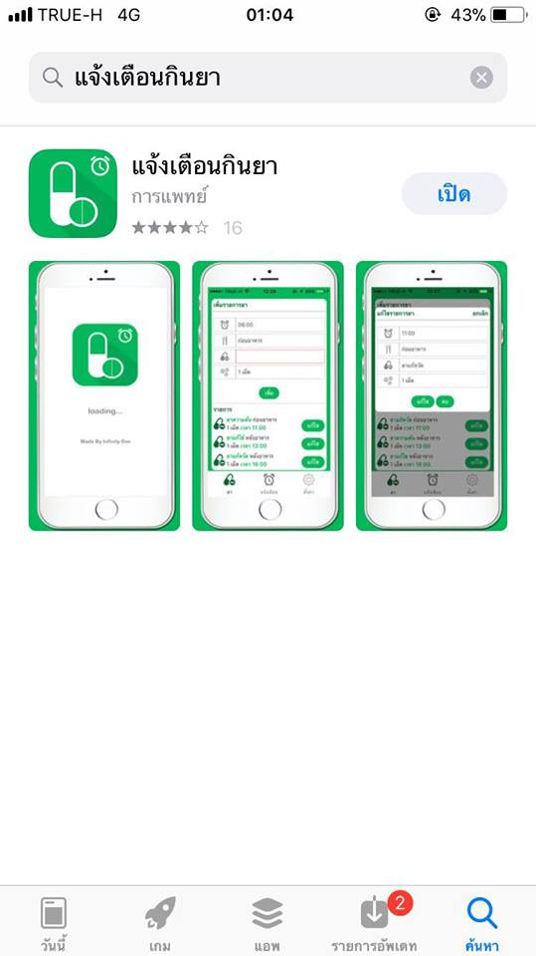

รูปที่ 2‑3 แอปแจ้งเตือนกินยาที่มีทั้งหมด

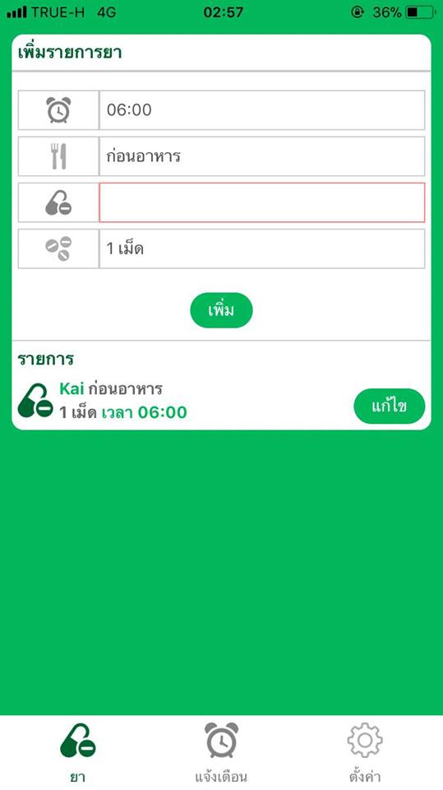

รูปที่ 2‑4 ภายในแอปพลิเคชั่นจะมีการให้กรอกเวลาและชนิดยา

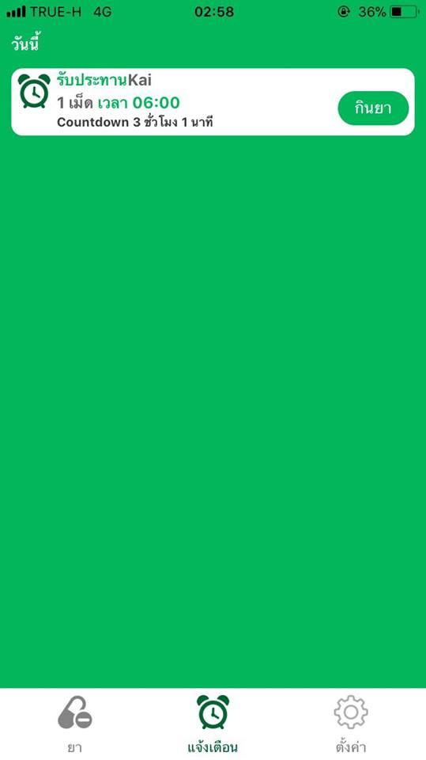

รูปที่ 2‑5 แสดงรายการที่เราสั่งให้มีการแจ้งเตือน

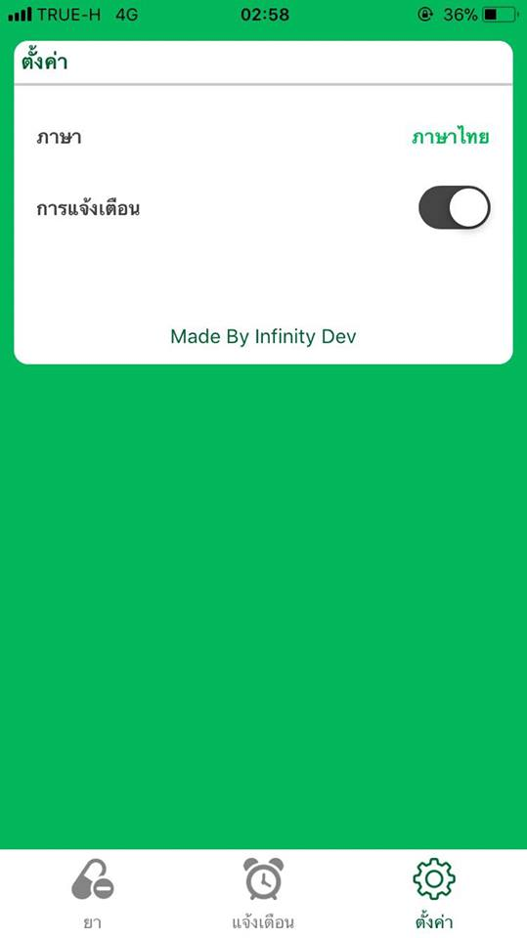

รูปที่ 2‑6 สามารถเลือกเปลี่ยนภาษาได้

# รายละเอียดการทำงาน

บทนี้จะกล่าวถึงลักษณะของซอฟต์แวร์ที่ใช้ในการพัฒนา โครงสร้างการทำงานของระบบการออกแบบระบบ และแผนการดำเนินงาน

## System Specification

โครงงานนี้เป็นการทำงานบนระบบปฎิบัติการ Android ในการทำงานของระบบที่จะทำเกี่ยวข้องกับระบบฐานข้อมูล (Database System) เป็นโครงสร้างสารสนเทศที่ประกอบด้วยรายละเอียดของข้อมูลซึ่งเกี่ยวข้องกันโดยจะนำมาใช้ในระบบต่าง ๆ

### Input Specification

* ผู้ใช้สามารถเลือกเส้นทางที่จะไปร้านยาเองได้จาก map
* ผู้ใช้สามารถเลือกชนิดยาที่จะให้แจ้งเตือนได้
* ผู้ใช้สามารถเลือกเวลาในการแจ้งเตือนการรับประทานยาได้
* ผู้ใช้สามารถเลือกรูปแบบการแจ้งเตือนได้ว่าจะเป็นเสียงหรือแบบสั่น
* ผู้ใช้สามารถเลือกเมนูฉุกเฉินเพื่อติดต่อกับโรงพยาบาลได้

### Output Specification

* แสดงหัวข้อบทความที่เกี่ยวกับยา
* แจ้งเตือนเมื่อถึงเวลารับประทานยา
* แสดงชื่อยาและเวลาที่รับประทาน
* สามารถแสดง map เพื่อหาร้านยาบริเวณใกล้เคียงได้
* แสดงระยะเวลาที่รับประทานยาทั้งหมด

## System Architecture

Block Diagram แสดงโครงสร้างหลัก และการเชื่อมต่อการทำงานของโปรแกรมประกอบไปด้วย 2 ส่วน ได้แก่ 1.ผู้ใช้งาน 2.แอพพลิเคชั่น

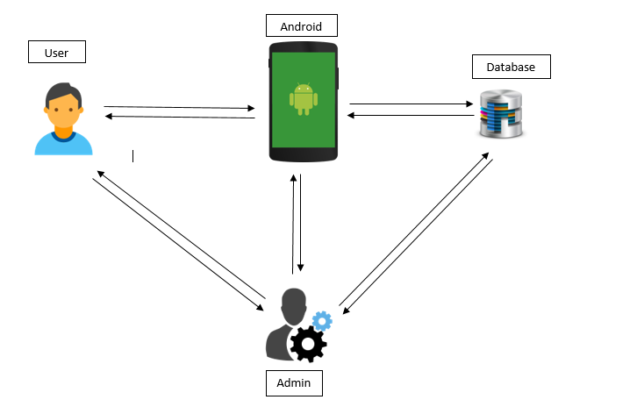

รูปที่ 3‑1 การเชื่อมต่อของระบบ

จากรูปเป็นโครงสร้างการทำงานของระบบซึ่งผู้ใช้จะทำการใช้ระบบผ่านโทรศัพท์มือถือที่ใช้ระบบปฏิบัติการ Android เมื่อมีการใช้งานจะมีการเชื่อมต่อกับฐานข้อมูลใน Database เพื่อประมวลผลลัพธ์และส่งข้อมูลกลับมายังโทรศัพท์มือถืออีกครั้ง เพื่อแสดงข้อมูลที่ผู้ใช้ต้องการ

## System Design

### Use Case diagram

ในส่วนนี้จะอธิบายถึงขั้นตอนการทำงานของระบบ โดยจะแบ่งเป็น Use Case Diagram และการทำงานของระบบแบบ Flow chart ผ่านหน้าจอแสดงผล

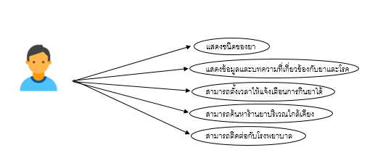

รูปที่ 3‑2 Use Case diagram

เป็นแผนภาพแสดงการทำงานของผู้ใช้โดยใช้ Use case Diagram ช่วยอธิบายการทำงานของระบบว่าผู้ใช้สามารถเข้าถึงฟังก์ชัน การทำงานของส่วนใดได้บ้างทำให้ง่ายต่อการนำไปพัฒนาระบบแอปพลิเคชั่นจริง

### Flow chart

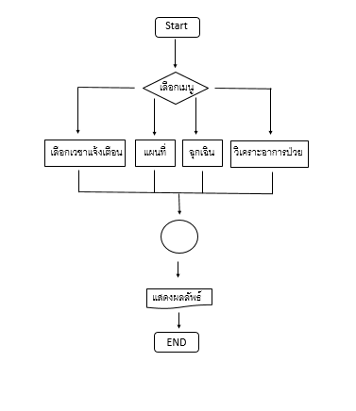

รูปที่ 3‑3 ขั้นตอนการทำงานของระบบแบบ Flow chart

แสดงระบบการทำงานของโปรแกรม โดยจะแบ่งเป็นส่วนต่างๆตามขั้นตอนในการทำงานและแสดงให้อยู่ในรูปของ Flow chart เพื่อให้ง่ายต่อการทำความเข้าใจ ในแต่ละขั้นตอนและยังง่ายต่อการนำไปพัฒนา

### การออกแบบ GUI ของระบบ

|  |  |  |
| --- | --- | --- |
| Icon | เมนู | อธิบาย |
| รูปภาพที่เกี่ยวข้อง | เข้าสู่แอปพลิเคชัน | ใช้เพื่อเข้าสู่แอปพลิเคชัน |
| ผลการค้นหารูปภาพสำหรับ icon ยา | การเพิ่ม/ลบ ยาที่แจ้งเตือน | สามารถเลือกยาในการแจ้งเตือนได้โดยการเพิ่ม/ลบตัวยาตามต้องการ |
| ผลการค้นหารูปภาพสำหรับ icon โรค | โรคต่างๆและวิธีการรักษา | บทความที่เกี่ยวข้อกับโรคและวิธีการรักษา |
| ผลการค้นหารูปภาพสำหรับ icon แผนที่ | ค้นหาร้านยาบริเวณใกล้เคียง | แสดงแผนที่และเส้นทางของ  ร้านยาในบริเวณใกล้เคียง |
| รูปภาพที่เกี่ยวข้อง | เมนูฉุกเฉิน | ติดต่อกับโรงพบาบาลในกรณีที่เกิดเหตุฉุกเฉิน |

## System Implementation

ในส่วนนี้จะแสดงให้เห็นถึงหน้าตาของโปรแกรมและการใช้งานในแต่ละฟังก์ชั่นที่ได้ออกแบบและสร้างขึ้นจริง ซึ่งมีรายละเอียดในแต่ละส่วนดังนี้

* **โค๊ดการทำงานของฟังก์ชั่น Help.java**

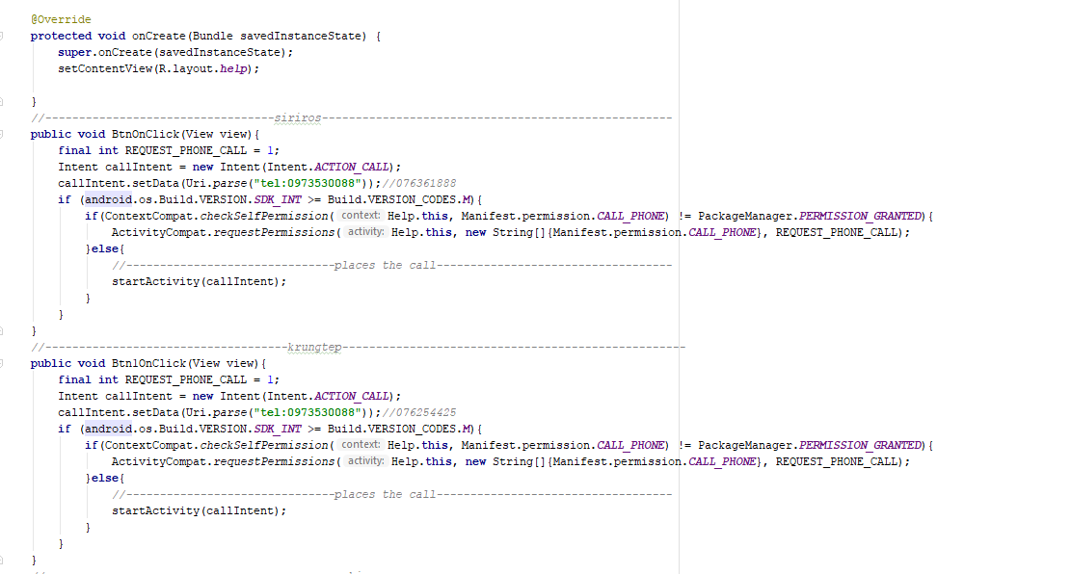

รูปที่ 3‑4 โค๊ดการทำงานบางส่วนของไฟล์ Help.java

ในส่วนนี้จะเป็นส่วนของฟังก์ชั่นฉุกเฉินที่ใช้ในการติดต่อกับโรงพยาบาลโดยหน้านี้จะมีชื่อโรงพยาบาลต่าง ๆ ภายในภูเก็ตที่ได้รวบรวมเอาไว้เพื่อให้ผู้ใช้สดวกในการติดต่อในกรณีเกิดอุบัติเหตุฉุกเฉินซึ่งจะช่วยให้ผู้ใช้ประหยัดเวลาในการค้นหาเบอติดต่อของแต่ละโรงพยาบาล

* **โค๊ดการทำงานของฟังก์ชั่น Main_activity.java**

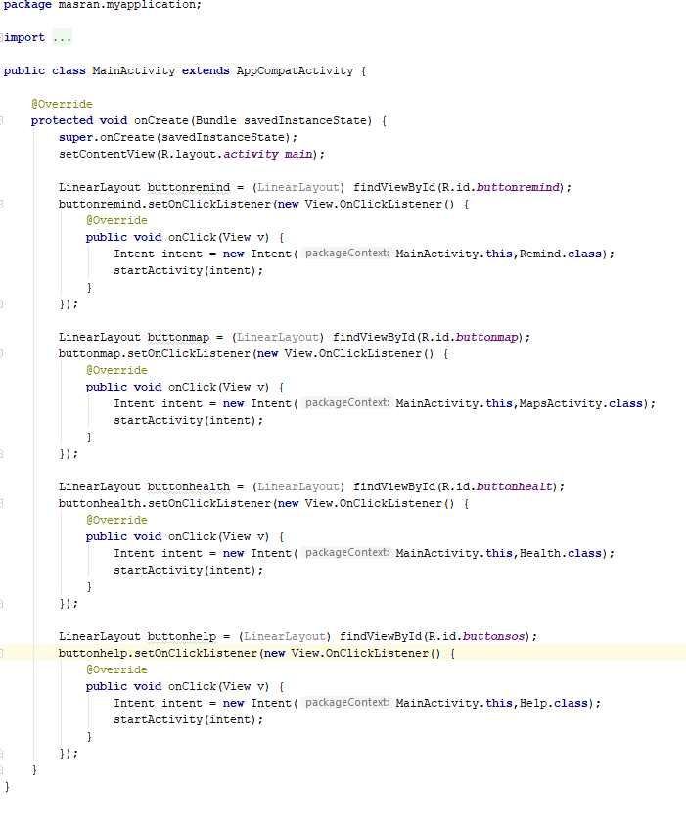

รูปที่ 3‑5 โค๊ดการทำงานบางส่วนของไฟล์ Main_activity.java

หน้านี้จะเป็นหน้าการทำงานหลักที่คอยจัดการฟังก์ชั่นต่าง ๆ รวมเข้าไว้ด้วยกันเพื่อให้ผู้ใช้สดวกต่อการใช้งานโดยในแอพพลิเคชั่นนี้จะมีการทำงานหลัก ๆ 4 ฟังก์ชั่นได้แก่ ฟังก์ชั่นตรวจสอบอาการป่วย ฟังก์ชั่นแจ้งเตือนเวลารับประทานยา ฟังก์ชั่นฉุกเฉิน และฟังก์ชั่นค้นหาร้านยา

* **โค๊ดการทำงานของฟังก์ชั่น MapsActivity.java**

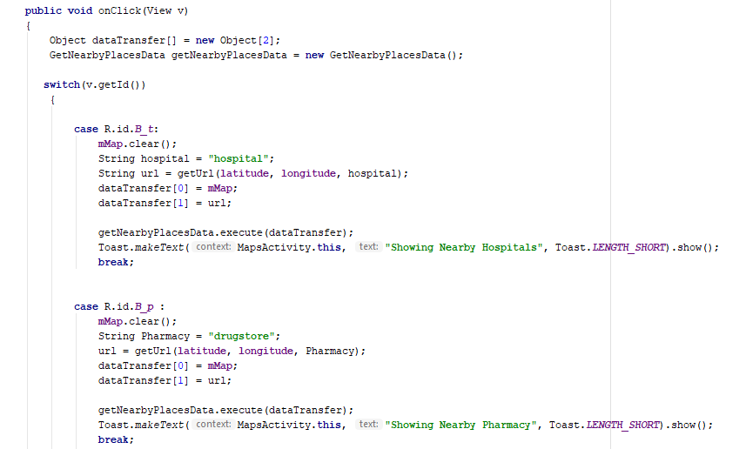

รูปที่ 3‑6 โค๊ดการทำงานบางส่วนของไฟล์ MapsActivity.java

ในส่วนนี้จะเป็นส่วนของการทำงานที่ใช้ในการค้นหาสถานที่ที่ผู้ใช้ต้องการค้นหา ซึ่งจะมีด้วยกัน 2 สถานที่ที่ผู้ใช้สามารถใช้แอพพลิเคชั่นนี้เพื่อค้นหาได้แก่ โรงพยาบาลและร้านขายยา โดยในที่นี้เมื่อผู้ใช้มีการกดปุ่นค้นหาดังกล่าวแล้วจะทำให้แผนที่มีการแสดงโลเคชั่น ที่มีร้านยาหรือโรงพยาบาลในบริเวณเคียงโดยรอบ

* **โค๊ดการทำงานของฟังก์ชั่น Remine.java**

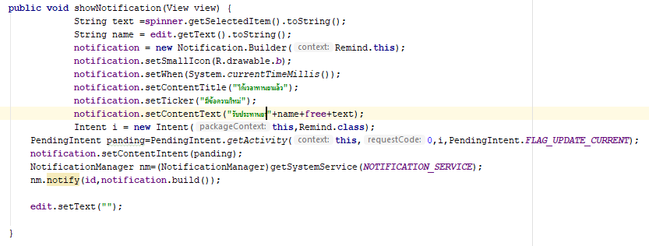

รูปที่ 3‑7 โค๊ดการทำงานบางส่วนของไฟล์ Remine.java

โดยส่วนของการทำงานในไฟล์นี้จะเป็นการแสดงการแจ้งเตือนให้ผู้ใช้ทราบโดยให้ผู้ใช้เลือกเวลาและข้อความ ที่ผู้ใช้ต้องการจะให้แสดงเวลาที่มีการแจ้งเตือนเกิดขึ้น เพื่อแจ้งเตือนผู้ใช้เมื่อถึงเวลาที่ต้องมีการรับประทานยาตามที่แพทย์สั่ง

## แผนการดำเนินงาน Prepare Project

|  |  |  |  |  |  |  |  |  |  |  |  |  |  |  |  |  |  |  |  |  |
| --- | --- | --- | --- | --- | --- | --- | --- | --- | --- | --- | --- | --- | --- | --- | --- | --- | --- | --- | --- | --- |
| **การดำเนินงาน / ระยะเวลา** | **ปี พ.ศ. 2560** | | | | | | | | | | | | | | | | | | | |
| **มกราคม** | | | | **กุมภาพันธ์** | | | | **มีนาคม** | | | | **เมษายน** | | | | **พฤษภาคม** | | | |
| 1 | 2 | 3 | 4 | 1 | 2 | 3 | 4 | 1 | 2 | 3 | 4 | 1 | 2 | 3 | 4 | 1 | 2 | 3 | 4 |
| **ศึกษาการใช้งานโปรแกรม Android studio** |  |  |  |  |  |  |  |  |  |  |  |  |  |  |  |  |  |  |  |  |
| **ศึกาษาการใช้งานฐานข้อมูล Firebase** |  |  |  |  |  |  |  |  |  |  |  |  |  |  |  |  |  |  |  |  |
| **ศึกษาการเชื่อมต่อระหว่างแอปพลิเคชั่นกับ firebase** |  |  |  |  |  |  |  |  |  |  |  |  |  |  |  |  |  |  |  |  |
| **ออกแบบ Gui และหน้าตาของแอปพลิเคชั่น** |  |  |  |  |  |  |  |  |  |  |  |  |  |  |  |  |  |  |  |  |
| **รวบรวมข้อมูลที่ใช้ในการเขียนแอปพลิเคชั่น** |  |  |  |  |  |  |  |  |  |  |  |  |  |  |  |  |  |  |  |  |
| **สรุปเนื้อหาและนำมาเขียนเป็นโครงงาน** |  |  |  |  |  |  |  |  |  |  |  |  |  |  |  |  |  |  |  |  |

## แผนการดำเนินงาน Project I

|  |  |  |  |  |  |  |  |  |  |  |  |  |  |  |  |  |  |  |  |  |
| --- | --- | --- | --- | --- | --- | --- | --- | --- | --- | --- | --- | --- | --- | --- | --- | --- | --- | --- | --- | --- |
| **การดำเนินงาน / ระยะเวลา** | **ปี พ.ศ. 2561** | | | | | | | | | | | | | | | | | | | |
| **มกราคม** | | | | **กุมภาพันธ์** | | | | **มีนาคม** | | | | **เมษายน** | | | | **พฤษภาคม** | | | |
| 1 | 2 | 3 | 4 | 1 | 2 | 3 | 4 | 1 | 2 | 3 | 4 | 1 | 2 | 3 | 4 | 1 | 2 | 3 | 4 |
| **วางแผนขั้นตอนการทำงานตามขอบเขตโครงงาน** |  |  |  |  |  |  |  |  |  |  |  |  |  |  |  |  |  |  |  |  |
| **เขียนโปรแกรมในส่วนของการเชื่อต่อระบบกับฐานข้อมูล** |  |  |  |  |  |  |  |  |  |  |  |  |  |  |  |  |  |  |  |  |
| **เขียนโปรแกรมในส่วนของการล็อคอิน** |  |  |  |  |  |  |  |  |  |  |  |  |  |  |  |  |  |  |  |  |
| **นำเนื้อหาและบทความมาแสดงในแอปพลิเคชั่น** |  |  |  |  |  |  |  |  |  |  |  |  |  |  |  |  |  |  |  |  |
| **เขียนโปรแกรมในส่วนของการแสดง Map** |  |  |  |  |  |  |  |  |  |  |  |  |  |  |  |  |  |  |  |  |

## แผนการดำเนินงาน Project II

|  |  |  |  |  |  |  |  |  |  |  |  |  |  |  |  |  |  |  |  |  |
| --- | --- | --- | --- | --- | --- | --- | --- | --- | --- | --- | --- | --- | --- | --- | --- | --- | --- | --- | --- | --- |
| **การดำเนินงาน / ระยะเวลา** | **ปี พ.ศ. 2561** | | | | | | | | | | | | | | | | | | | |
| **พฤษภาคม** | | | | **มิถุนายน** | | | | **กรกฎาคม** | | | | **สิงหาคม** | | | | **กันยายน** | | | |
| 1 | 2 | 3 | 4 | 1 | 2 | 3 | 4 | 1 | 2 | 3 | 4 | 1 | 2 | 3 | 4 | 1 | 2 | 3 | 4 |
| **เขียนโปรแกรมในส่วนของการติดต่อกับโรงพยาบาล** |  |  |  |  |  |  |  |  |  |  |  |  |  |  |  |  |  |  |  |  |
| **เขียนโปรแกรมในส่วนของการวิเคราะห์หาโรค** |  |  |  |  |  |  |  |  |  |  |  |  |  |  |  |  |  |  |  |  |
| **ตรวจสอบและทดลองเพื่อหาข้อผิดพลาด** |  |  |  |  |  |  |  |  |  |  |  |  |  |  |  |  |  |  |  |  |
| **แก้ไขข้อพบพร่องของแอปพลิเคชั่น** |  |  |  |  |  |  |  |  |  |  |  |  |  |  |  |  |  |  |  |  |

# ผลการทดลองและสรุปผล

ในบทนี้จะกล่าวถึงผลการทดลองและสรุปผลการทดลองที่ได้จากการดำเนินงานของโครงงานรวมถึงปัญหาและอุปสรรคระหว่างการดำเนินงานและแนวทางในการพัฒนาต่อซึ่งมีรายละเอียดดังนนี้

## ผลการดำเนินงาน

* **สร้างหน้าหลักของแอพพลิเคชั่น**

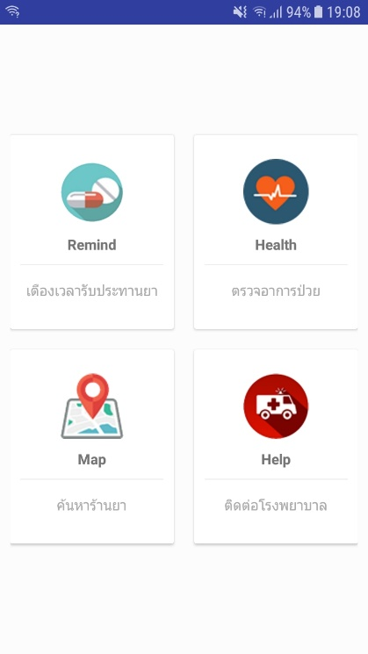

รูปที่ 4‑1 หน้าหลักของแอพพลิเคชั่น

หน้านี้จะเป็นหน้าหลักของการทำงานในส่วนต่าง ๆ เพื่อให้ผู้ใช้สะดวกต่อการใช้งานฟังก์ชั่นที่มีภายในแอพพลิเคชั่นมากยิ่งขึ้น และยังเป็นหน้าที่เอาไว้บอกว่าภายในแอพพลิเคชั่นมีฟังก์ชั่นอะไรบ้างที่ผู้ใช้สามารถใช้งานซึ่งจะมีคำอธิบายในแต่ละฟังก์ชั่นด้านล่างของแต่ละโลโก้ฟังก์ชั่น

* **สร้างฟังก์ชั่นการติดต่อกับโรงพยาบาล**

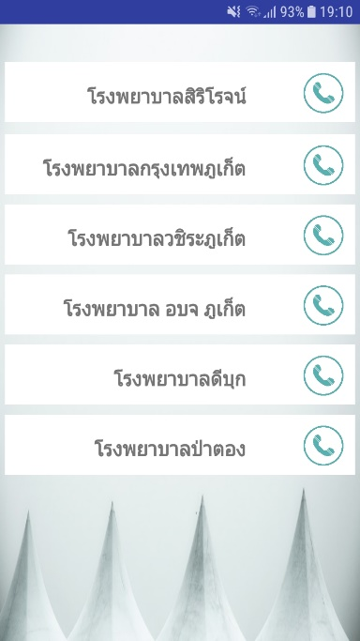

รูปที่ 4‑2 หน้าหลักของฟังก์ชั่นฉุกเฉิน

หน้านี้จะเป็นหน้าหลักของในการทำงานฟังก์ชั่นฉุกเฉินซึ่งจะแสดงรายละเอียดของชื่อโรงพยาบาลภายในภูเก็ตซึ่งในที่นี้ได้รวบรวมเบอร์ติดต่อเอาไว้ ณ ที่นี้แล้วเพื่อให้ผู้ใช้งานสามารถติดต่อกับโรงพยาบาลได้ทันทีโดยไม่ต้องเสียเวลาในการค้นหาหรือเซิสหาเบอร์ติดต่ออีกต่อไป ซึ่งผู้ใช้สามารถใช้งานได้ทันทีเมื่อเข้าสู่หน้านี้

* **สร้างหน้าการค้นหาร้านขายยาและค้นหาโรงพยาบาลในบริเวณใกล้เคียง**

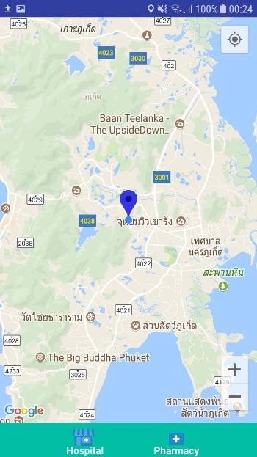 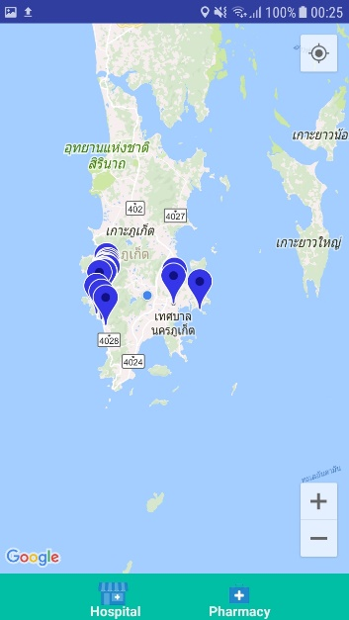 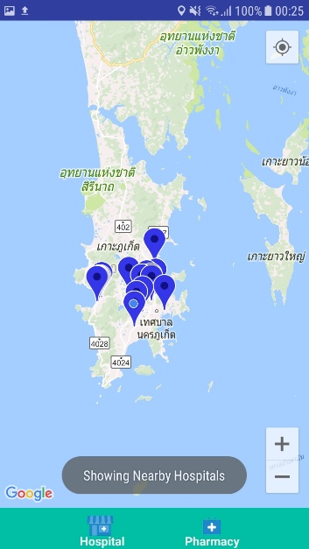

รูปที่ 4‑3 หน้าหลักของฟังก์ชั่นค้นหาร้านขายยาและโรงพยาบาล

หน้านี้จะเป็นหน้าแสดงผลหลักของการทำงานในฟังก์ชั่นค้นหาร้านขายยาและโรงพยาบาล ซึ่งหน้านี้สามารถค้นหาตำแหน่งปัจจุบันของผู้ใช้โดยการใช้เครื่องมือที่เรียกว่า GPS ในการค้นหาตำแหน่งปัจจุบันและในฟังก์ชั่นนี้ได้เขียนการทำงานของ GPS ให้ทำงานแบบประหยัดพลังงานและยังมีแม่นยำที่เกือบจะเทียบเท่ากับการค้นหาโดยใช้พลังอย่างเต็มประสิทธิภาพ

* **สร้างหน้าฟังก์ชั่นแกจ้งเตือนเวลารับประทานยา**

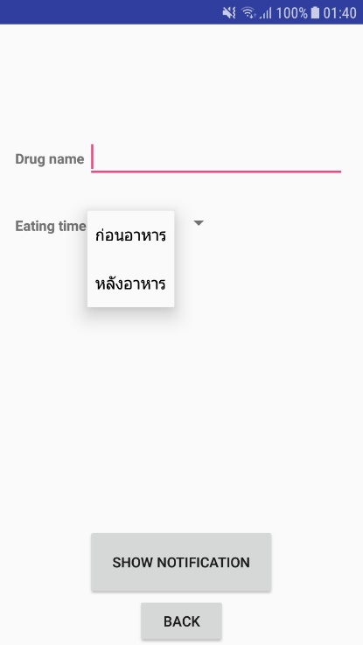 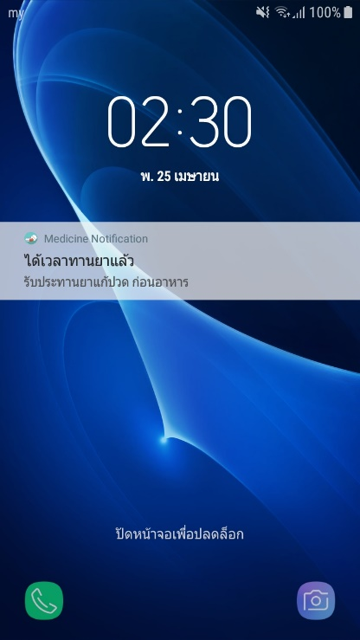

รูปที่ 4‑4 หน้าหลักของฟังก์ชั่นแจ้งเตือนการรับประทานยา

หน้านี้จะเป็นหน้าหลักของฟังก์ชั่นที่ใช้จัดการการแจ้งเตือนเวลารับประทานยาซึ่ง ฟังก์ชั่นนี้จะเป็นฟังก์ชั่นที่ให้ผู้ใช้กรอกชื่อยาและเลือกเวลาในการกินยาและผู้ใช้สามารถตั้งเวลาที่ต้องการให้แจ้งเตือนได้อีกด้วย เผื่อแจ้งเตือนไม่ให้ผู้ใช้เกิดอาการหลงลืมในการรับประทานยาตามที่แพทย์สั่ง เมื่อมีการแจ้งเตือนเกิดขึ้นจะมีข้อความแสดงบนหน้าจะโดยจะแสดงชื่อยาและรายละเอียดที่ผู้ใช้กรอกบนหน้าจอ

## สรุปผล

* ได้ออกแบบและสามารถสร้างหน้าเมนูเพื่อให้ผู้ใช้เลือกฟังก์ชั่นการใช้งานได้
* สร้างแอพพลิเคชั่นให้แต่ละหน้าสามารถเชื่อมไปยังหน้าอื่นตามที่กำหนดไว้ในแต่ละฟังก์ชั่น
* สร้างเมนูเพื่อให้ผู้ใช้สามารถเลือกใช้งานฟังก์ชั่นตามความต้องการ
* สร้างฟังก์ชั่นฉุกเฉินโดยให้ผู้ใช้งานสามารถติดต่อกับโรงพยาบาลได้ในทัน
* สามารถดึง Map เพื่อทำการค้นหาร้านยาในบริเวณใกล้เคียงได้โดยยึดจากพิกัดปัจจุบันของผู้ใช้งานโดยการอ้างอิงตำแหน่งผ่านระบบดาวเทียม GPS

## ปัญหาและอุปสรรค

* โปรแกรม Android Studio ใช้ทรัพยากรของคอมพิวเตอร์เป็นอย่างมาก ส่งผลให้คอมพิวเตอร์มีความล่าช้า
* ต้องศึกษาการเขียนษา JAVA ซึ่งบางคำสั่งต้องใช้ความรู้ขั้นสูงประกอบกับบางคำสั่งรองรับเฉพาะบางเวอร์ชั่นของโปรแกรมเท่านั้นจึงส่งผลให้การพัฒนาโปรแกรมไม่เป็นไปอย่างต่อเนื่องและเกิดความล่าช้าในการสร้างแอพพลิเคชั่น
* ภายในแอพพลิเคชั่นเมื่อทำการใช้งานบางฟังก์ชั่นเกิดอาการแอพพลิเคชั่นหยุดการทำงานทำให้ไม่สามารถทำงานฟังก์ชั่นได้ตามที่ออกไว้

## ข้อเสนอแนะ / แนวทางการพัฒนาต่อ

* ไม่ควรสืบค้นข้อมูลจากแหล่งข้อมูลที่ไม่ได้มีการอัพเดทเป็นเวลานาน เนื่องจากจะทำให้ข้อมูลที่นำมาใช้นั้นมีความล้าสมัคและบางคำสั่งอาจจะไม่รองรับกับแอพพลิเคชั่นในปัจจุบัน
* ข้อมูลที่เกี่ยวข้องกับทางการแพทย์และยาควรศึกษาจากแหล่งข้อมูลที่มีความน่าเชื่อถือที่มีใบรับรองแพทย์หรืออาจจะสอบถามจากแพทย์ผู้เชี่ยวชาญโดยตรงเพื่อให้ผู้ใช้งานแอพพลิเคชั่นได้รับข้อมูลที่ถูกต้องและไม่เกิดอันตรายต่อผู้ใช้งานในการบริโภคยา
* พัฒนาให้สามารถใช้งานได้ทั้งในระบบ Android และ ios

บรรนานุกรม

|  |  |
| --- | --- |
| [1] | S. Android, "Android," Siam Android, May 2013. [Online]. Available: http://www.android.in.th/tutorial. [Accessed Febuary 2018]. |
| [2] | "JAVA," 14 March 2017. [Online]. Available: http://www.mindphp.com. [Accessed February 2018]. |
| [3] | "Firebase," [Online]. Available: http://www.softmelt.com/article.php?id=588. [Accessed February 2018]. |

ภาคผนวก

คู่มือการติดตั้ง

* ขั้นตอนการติดตั้งโปรแกรม Android Studio
* ขั้นตอนแรกทำการ download Android Studio ดังรูป

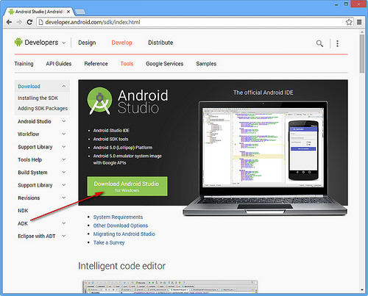

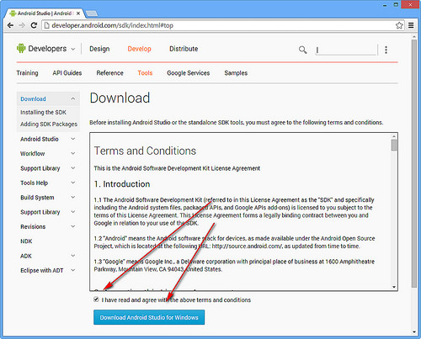

* 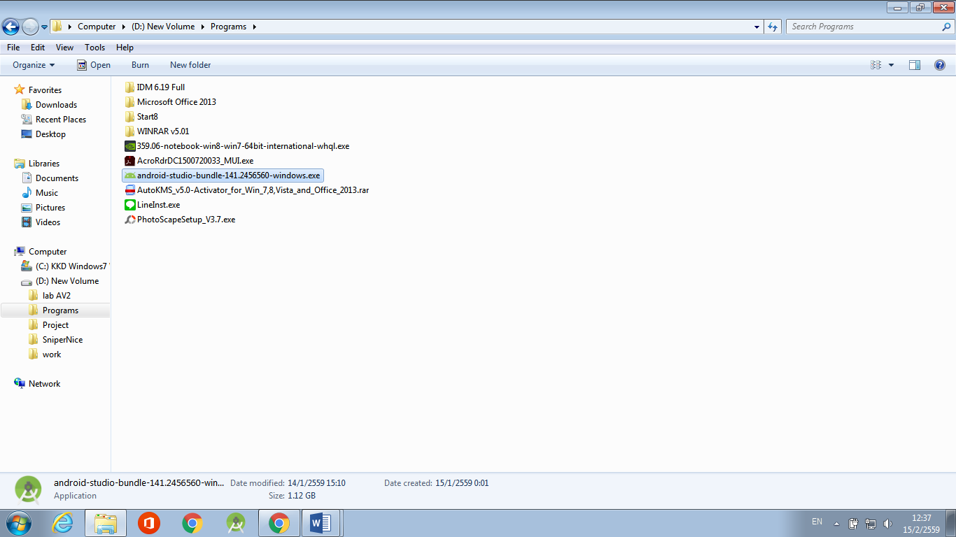ได้ไฟล์ติดตั้ง Android Studio ดังรูป
* ทำการติดตั้ง Android Studio โดยแสดงดังรูป

